**自制驱动液晶的pH/ORP变送器设计方案**

△ 核心板的结构

连接底板的接口要与现成的SP2100RS_V2.3配对

核心板

晶彩，4.3寸

SDRAM

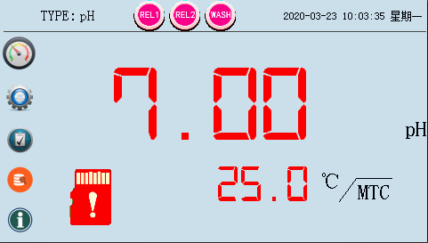

Flash

（预留）

U盘

+24V

+3.3V

电源

CPU

REL1, REL2, WASH

2个4-20mA

1个RS485

4个指示灯

TF卡

ORP，温度

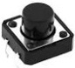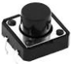

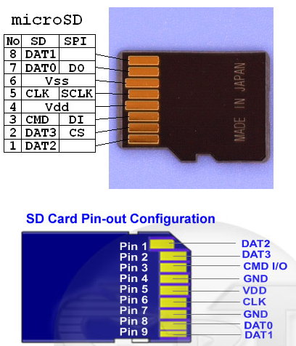

△ 项目经费

工作量：2人2个月

总款=10个指标

付款阶段

1. 启动：确认好详细需求后支付总款的30%
2. 测试好基本功能后支付总款的40%
3. 观察一周正常运行后付清其余的。

1．基本界面（测量）

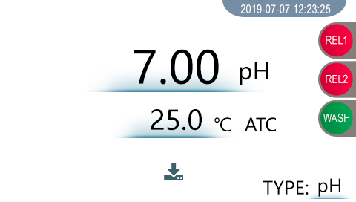

2．参数设定

进入方法：在测量状况同时按“SETUP”及“ENTER”键。经过密码确认后，进入设定。

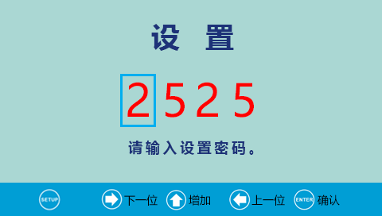

按一次“增加”键，就增加一个数，超过9就回到0。



设定参数：设置、校准、趋势图、RTC设定、信息

2.1．设置

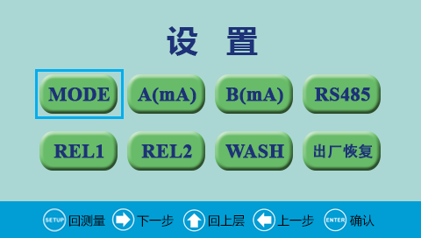

2.1.1．模式设置（MODE）

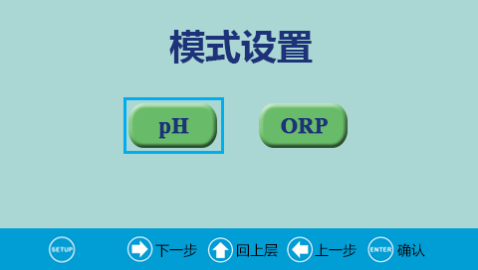

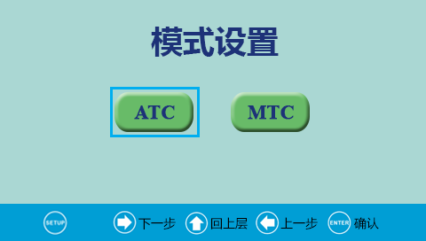

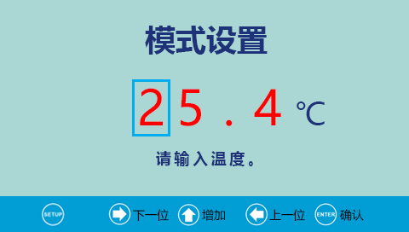

2.1.2．模拟量设置（A(mA)、B(mA)）

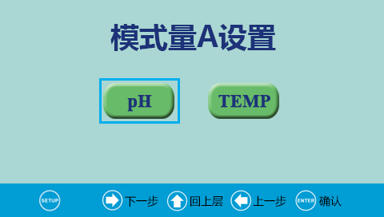

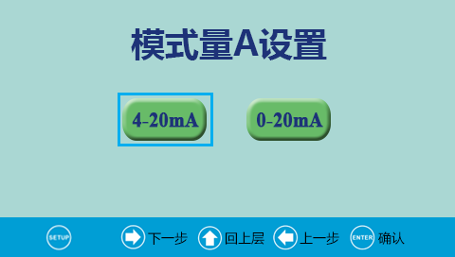

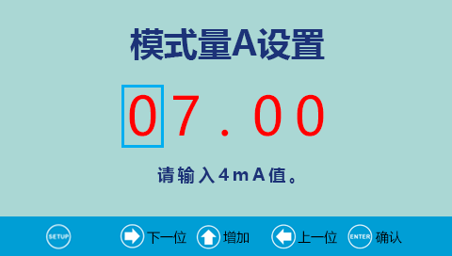

: 0mA/4mA值 、20mA值

2.1.3．RS485设置（RS485）

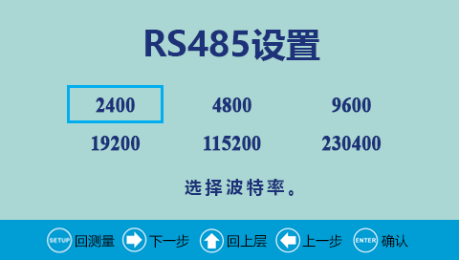

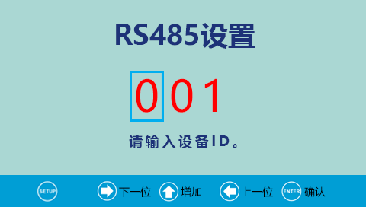

2.1.4．继电器设置（REL1、REL2）

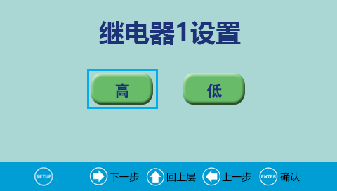

2.1.5．定时器设置（WASH）



**2.2．校准**

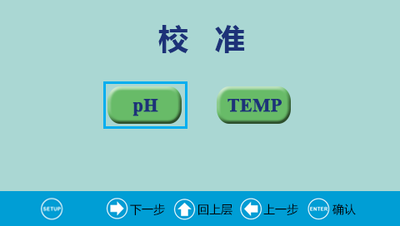

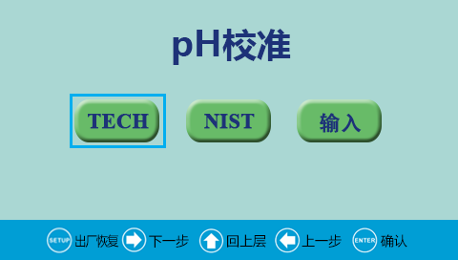

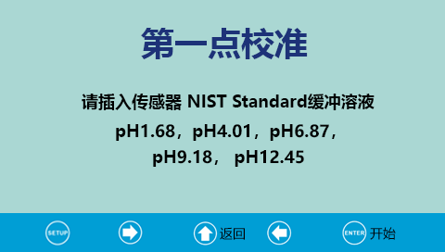

第一点、第二点、第三点

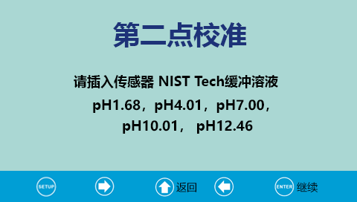

第一点、第二点、第三点

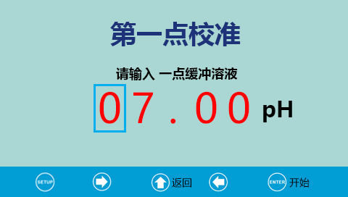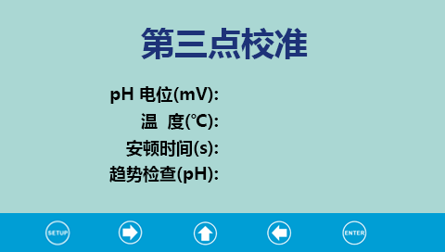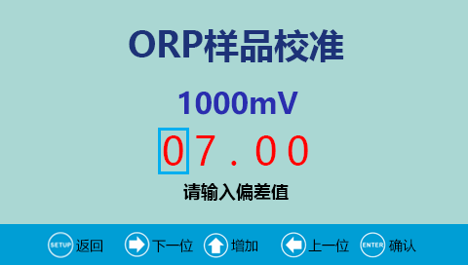

注：其余的趋势图、RTC设定、信息界面格式也类似于上述。